1. Junginys, kurio formulė (1):
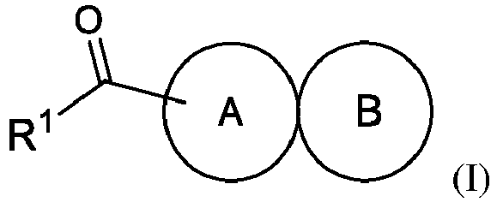
arba farmaciniu požiūriu priimtina jo druska, kur:
R¹ yra parinktas iš grupės, kurią sudaro C₁–C₆ alkilas, C₃–C₆ cikloalkilas, C₁–C₆ alkoksilas, C₁–C₆ halogenalkilas, C₁–C₆ halogenalkoksilas, C₁–C₆ alkil-N(R^{N})₂, fenilas, benzilas, 4–8 narių heterociklilas ir 5–6 narių heteroarilas; kur R¹ yra anglies atomu sujungtas su greta esančiu karbonilu, ir kur R¹ yra pasirinktinai pakeistas vienu arba dviem pakaitais, parinktais iš grupės, kurią sudaro F, Cl, Br, C₁–C₆ alkilas, C₃–C₆ cikloalkilas, C₁–C₆ alkoksilas, C₁–C₆ halogenalkilas, C₁–C₆ halogenalkoksilas, C₁–C₆ alkil-N(R^{N})₂, hidroksilas, hidroksimetilas, ciano grupė, cianometilas, cianoetilas, C(O)C₁–C₆ alkilas, fenilas, benzilas, CH₂-(C₃–C₆ cikloalkilas), 5–6 narių heteroarilas ir CH₂-(5–6 narių heteroarilas);
kiekvienas R^{N} yra nepriklausomai parinktas iš grupės, kurią sudaro H, C₁–C₆ alkilas, C₃–C₆ cikloalkilas, C₁–C₆ alkoksilas ir C₁–C₆ halogenalkilas; arba du R^{N} kartu su greta esančiu N gali sudaryti 4–6 narių žiedą ir
A žiedas bei B žiedas kartu yra parinkti iš grupės, kurią sudaro:
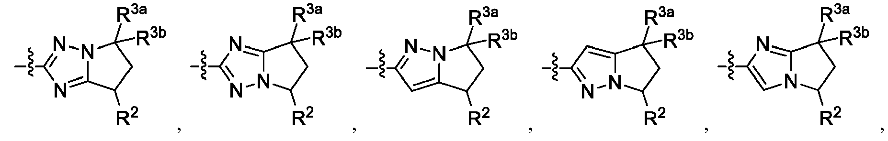
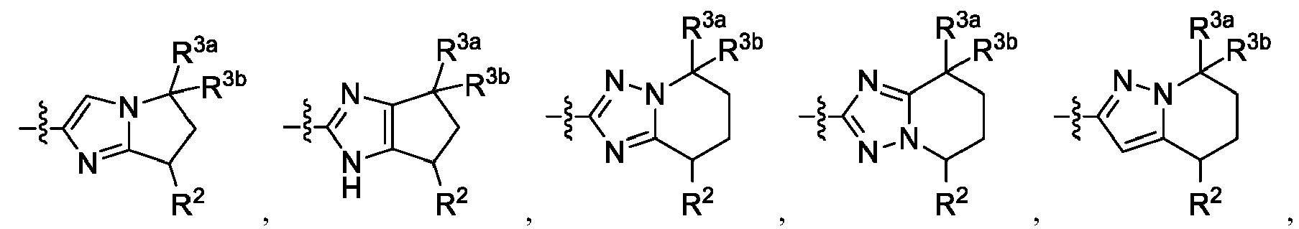
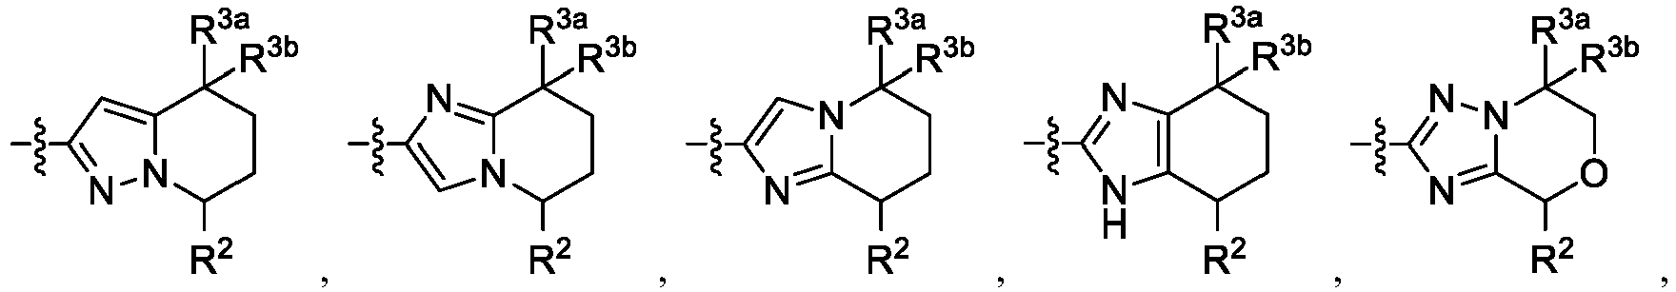
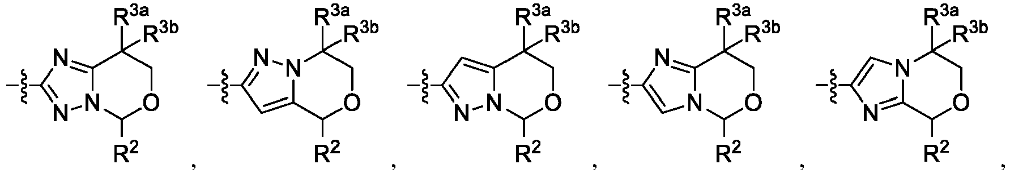
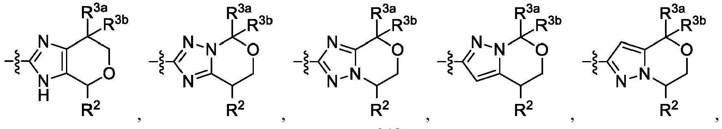
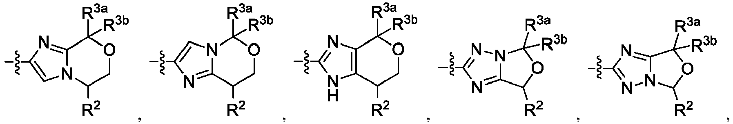
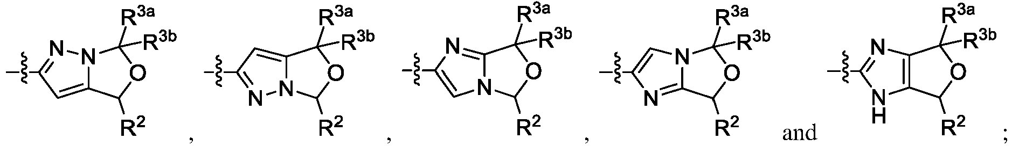 ir
kur:
R² yra parinktas iš grupės, kurią sudaro C₁–C₆ halogenalkilas, C₃–C₆ cikloalkilas, C₁–C₆ alkoksilas, C₁–C₆ halogenalkoksilas, C₁–C₆ tioalkilas, fenilas, benzilas, CH₂-(C₃–C₆ cikloalkilas), CH₂CH₂-(C₃–C₆ cikloalkilas), CH₂-(4–6 narių heterociklilas), CH₂CH₂-(4–6 narių heterociklilas), 5–6 narių heteroarilas ir CH₂-(5–6 narių heteroarilas); kur, kai yra fenilo žiedas, jis gali būti pakeistas 1–3 pakaitais, parinktais iš grupės, kurią sudaro halogenas, C₁–C₄ alkilas, C₁–C₄ halogenalkilas, C₁–C₄ alkoksilas, C₁–C₄ halogenalkoksilas ir ciano grupė, ir
R^{3a} ir R^{3b} yra parinkti taip:
(i) vienas iš R^{3a} ir R^{3b} yra H, o kitas yra parinktas iš grupės, kurią sudaro D, F, Cl, OH, CN, C₁–C₄ alkilas, C₁–C₄ halogenalkilas, ciklopropilas, C₁–C₄ alkoksilas ir C₁–C₄ halogenalkoksilas;
(ii) kiekvienas iš R^{3a} ir R^{3b} yra parinktas iš grupės, kurią sudaro D, F, Cl, OH, CN ir metilas, su sąlyga, kad R^{3a} ir R^{3b} abu negali būti OH arba CN; arba
(iii) R^{3a} ir R^{3b} kartu sudaro ciklopropilą.

2. Junginys, kurio formulė (I):
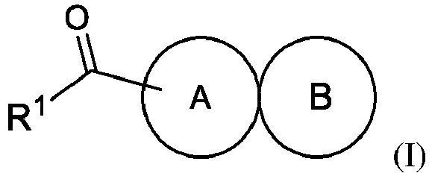
arba farmaciniu požiūriu priimtina jo druska, kur:
R¹ yra parinktas iš grupės, kurią sudaro C₁–C₆ alkilas, C₃–C₆ cikloalkilas, C₁–C₆ alkoksilas, C₁–C₆ halogenalkilas, C₁–C₆ halogenalkoksilas, C₁–C₆ alkil-N(R^{N})₂, fenilas, benzilas, 4–8 narių heterociklilas ir 5–6 narių heteroarilas; kur R¹ yra anglies atomu sujungtas su greta esančiu karbonilu, ir kur R¹ yra pasirinktinai pakeistas vienu arba dviem pakaitais, parinktais iš grupės, kurią sudaro F, Cl, Br, C₁–C₆ alkilas, C₃–C₆ cikloalkilas, C₁–C₆ alkoksilas, C₁–C₆ halogenalkilas, C₁–C₆ halogenalkoksilas, C₁–C₆ alkil-N(R^{N})₂, hidroksilas, hidroksimetilas, ciano grupė, cianometilas, cianoetilas, C(O)C₁–C₆ alkilas, fenilas, benzilas, CH₂-(C₃–C₆ cikloalkilas), 5–6 narių heteroarilas ir CH₂-(5–6 narių heteroarilas);
kiekvienas R^{N} yra nepriklausomai parinktas iš grupės, kurią sudaro H, C₁–C₆ alkilas, C₃–C₆ cikloalkilas, C₁–C₆ alkoksilas ir C₁–C₆ halogenalkilas; arba du R^{N} kartu su greta esančiu N gali sudaryti 4–6 narių žiedą ir
A žiedas bei B žiedas kartu yra parinkti iš grupės, kurią sudaro:
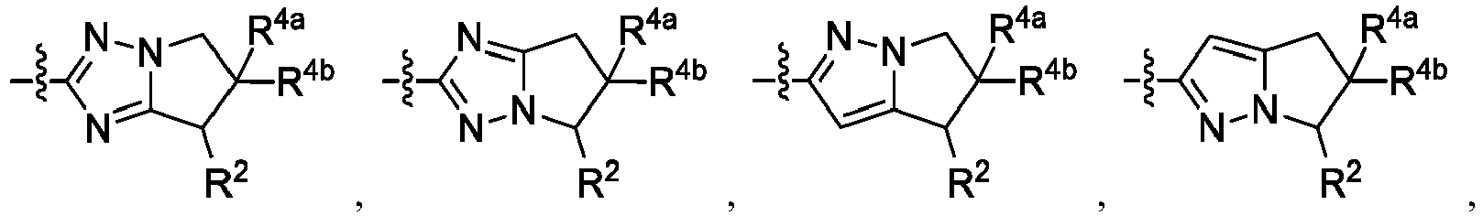
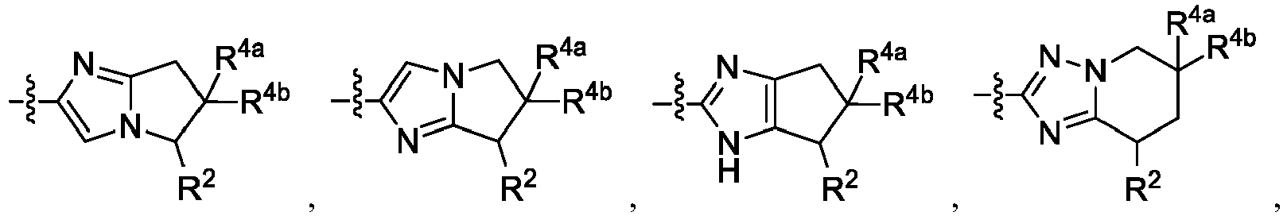
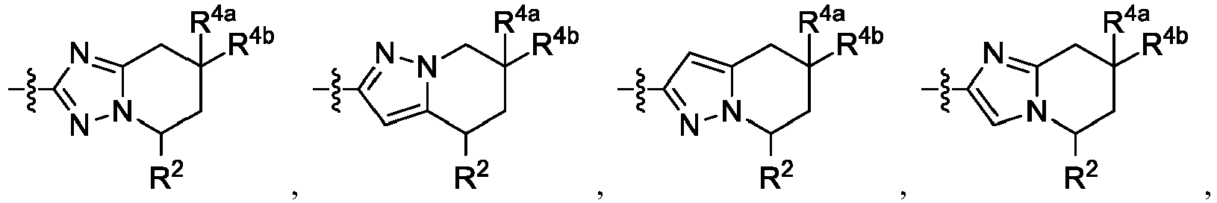
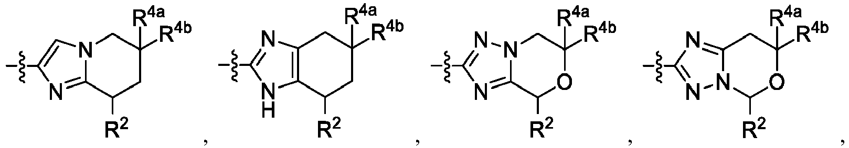
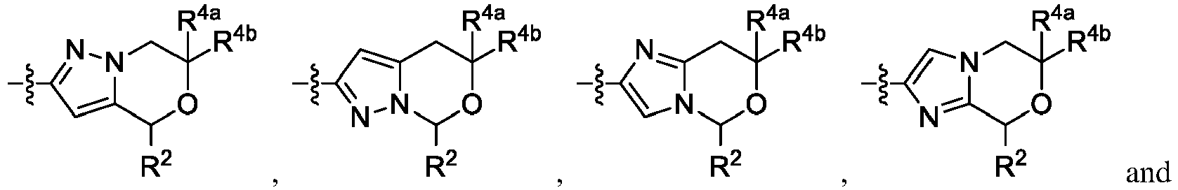
ir
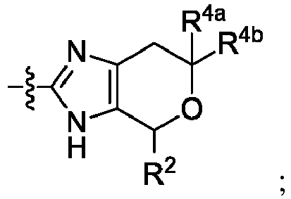
kur:
R² yra parinktas iš grupės, kurią sudaro C₁–C₆ halogenalkilas, C₃–C₆ cikloalkilas, C₁–C₆ alkoksilas, C₁–C₆ halogenalkoksilas, C₁–C₆ tioalkilas, fenilas, benzilas, CH₂-(C₃–C₆ cikloalkilas), CH₂CH₂-(C₃–C₆ cikloalkilas), CH₂-(4–6 narių heterociklilas), CH₂CH₂-(4–6 narių heterociklilas), 5–6 narių heteroarilas ir CH₂-(5–6 narių heteroarilas); kur, kai yra fenilo žiedas, jis gali būti pakeistas 1–3 pakaitais, parinktais iš grupės, kurią sudaro halogenas, C₁–C₄ alkilas, C₁–C₄ halogenalkilas, C₁–C₄ alkoksilas, C₁–C₄ halogenalkoksilas ir ciano grupė, ir
R^{4a} ir R^{4b} yra parinkti taip:
(i) vienas iš R^{4a} ir R^{4b} yra H, o kitas yra parinktas iš grupės, kurią sudaro D, F, Cl, OH, CN, C₁–C₄ alkilas, C₁–C₄ halogenalkilas, ciklopropilas, C₁–C₄ alkoksilas ir C₁–C₄ halogenalkoksilas, arba
(ii) kiekvienas iš R^{4a} ir R^{4b} yra parinktas iš grupės, kurią sudaro D, F, Cl ir metilas.

3. Junginys pagal 1 punktą arba farmaciniu požiūriu priimtina jo druska, kur R² yra parinktas iš grupės, kurią sudaro fenilas, monofluorfenilas, difluorfenilas, monochlorfenilas ir dichlorfenilas.

4. Junginys pagal 1 punktą arba farmaciniu požiūriu priimtina jo druska, kur A žiedas ir B žiedas kartu yra parinkti iš grupės, kurią sudaro:
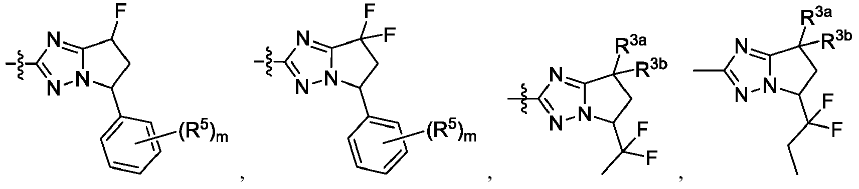
ir
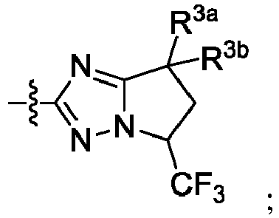
kur:
R^{3a} ir R^{3b} yra parinkti taip:
(i) vienas iš R^{3a} ir R^{3b} yra H, o kitas yra parinktas iš grupės, kurią sudaro D, F, Cl, OH, CN, C₁–C₄ alkilas, C₁–C₄ halogenalkilas, ciklopropilas, C₁–C₄ alkoksilas ir C₁–C₄ halogenalkoksilas;
(ii) kiekvienas iš R^{3a} ir R^{3b} yra parinktas iš grupės, kurią sudaro D, F, Cl, OH, CN ir metilas, su sąlyga, kad R^{3a} ir R^{3b} abu negali būti OH arba CN; arba
(iii) R^{3a} ir R^{3b} kartu sudaro ciklopropilą;
kiekvienas R⁵ yra parinktas iš grupės, kurią sudaro H, F, Cl, C₁–C₄ alkilas, C₁–C₄ halogenalkilas, C₁–C₄ alkoksilas ir C₁–C₄ halogenalkoksilas, ir
m yra 1, 2 arba 3.

5. Junginys pagal 1 punktą arba farmaciniu požiūriu priimtina jo druska, kur A žiedas ir B žiedas kartu yra:
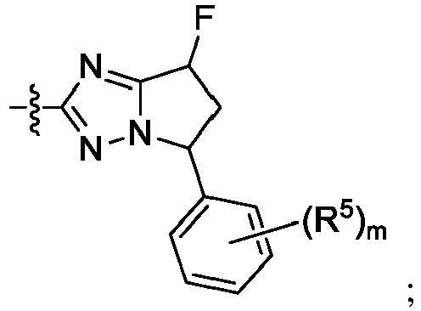
kur:
kiekvienas R⁵ yra parinktas iš grupės, kurią sudaro H, F, Cl, C₁–C₄ alkilas, C₁–C₄ halogenalkilas, C₁–C₄ alkoksilas ir C₁–C₄ halogenalkoksilas, ir
m yra 1, 2 arba 3.

6. Junginys pagal 2 punktą arba farmaciniu požiūriu priimtina jo druska, kur R² yra parinktas iš grupės, kurią sudaro fenilas, monofluorfenilas, difluorfenilas, monochlorfenilas ir dichlorfenilas.

7. Junginys pagal 2 punktą arba farmaciniu požiūriu priimtina jo druska, kur A žiedas ir B žiedas kartu yra parinkti iš grupės, kurią sudaro:
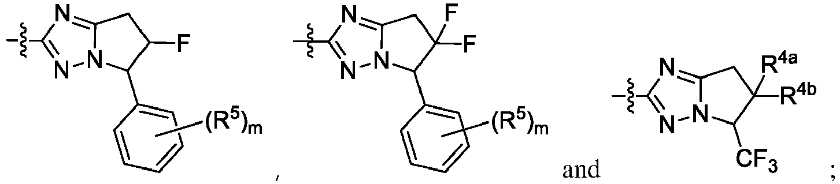 ir
kur:
R^{4a} ir R^{4b} yra parinkti taip:
(i) vienas iš R^{4a} ir R^{4b} yra H, o kitas yra parinktas iš grupės, kurią sudaro F, Cl, OH, CN, C₁–C₄ alkilas, C₁–C₄ halogenalkilas, ciklopropilas, C₁–C₄ alkoksilas ir C₁–C₄ halogenalkoksilas, arba
(ii) kiekvienas iš R^{4a} ir R^{4b} yra parinktas iš grupės, kurią sudaro F, Cl ir metilas;
kiekvienas R⁵ yra parinktas iš grupės, kurią sudaro H, F, Cl, C₁–C₆ alkilas, C₁–C₄ halogenalkilas, C₁–C₄ alkoksilas ir C₁–C₄ halogenalkoksilas, ir
m yra 1, 2 arba 3.

8. Junginys pagal 1 arba 2 punktą arba farmaciniu požiūriu priimtina jo druska, kur junginys yra parinktas iš grupės, kurią sudaro:
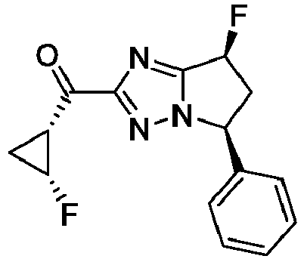
((5S,7S)-7-fluor-5-fenil-6,7-dihidro-5H-pirolo[1,2-b][1,2,4]triazol-2-il)((1R,2R)-2-fluorciklopropil)metanonas;
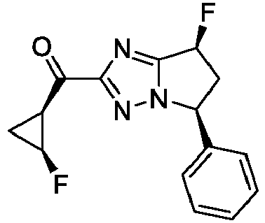
((5S,7S)-7-fluor-5-fenil-6,7-dihidro-5H-pirolo[1,2-b][1,2,4]triazol-2-il)((1S,2S)-2-fluorciklopropil)metanonas;
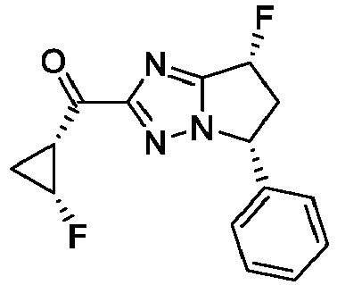
((5R,7R)-7-fluor-5-fenil-6,7-dihidro-5H-pirolo[1,2-b][1,2,4]triazol-2-il)((1R,2R)-2-fluorciklopropil)metanonas;
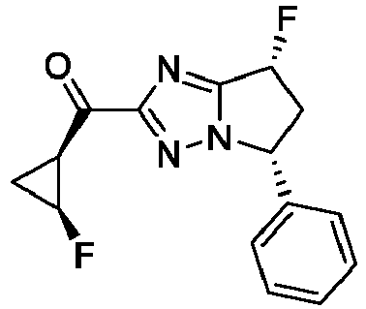
((5R,7R)-7-fluor-5-fenil-6,7-dihidro-5H-pirolo[1,2-b][1,2,4]triazol-2-il)((1S,2S)-2-fluorciklopropil)metanonas;
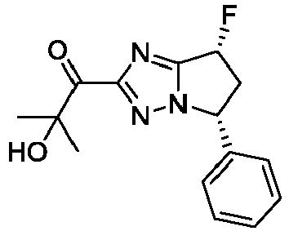
2-hidroksi-2-metil-1-[rac-(SR,7R)-7-fluor-5-fenil-6,7-dihidro-SH-pirolo[1,2-b][1,2,4]triazol-2-il]propan-1-onas;
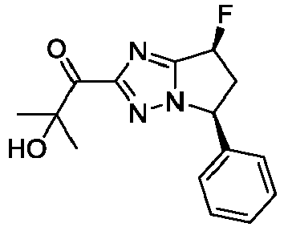
2-hidroksi-2-metil-1-[rac-(5S,7S)-7-fluor-5-fenil-6,7-dihidro-5H-pirolo[1,2-b][1,2,4]triazol-2-il]propan-1-onas;
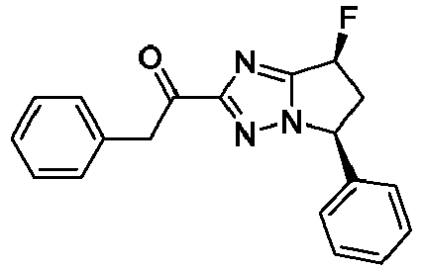
2-fenil-1-[rac-(5S,7S)-7-fluor-5-fenil-6,7-dihidro-5H-pirolo[1,2-b][1,2,4]triazol-2-il]etanonas;
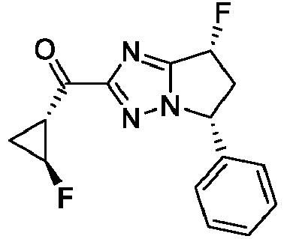
((5R,7R)-7-fluor-5-fenil-6,7-dihidro-5H-pirolo[1,2-b][1,2,4]triazol-2-il)((1R,2S)-2-fluorciklopropil)metanonas;
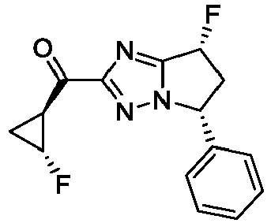
((5R,7R)-7-fluor-5-fenil-6,7-dihidro-5H-pirolo[1,2-b][1,2,4]triazol-2-il)((1S,2R)-2-fluorciklopropil)metanonas;
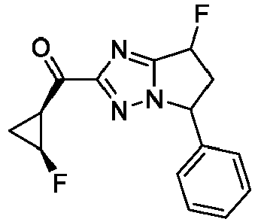
(7-fluor-5-fenil-6,7-dihidro-5H-pirolo[1,2-b][1,2,4]triazol-2-il)-[rac-(1S,2S)-2-fluorciklopropil]metanonas;
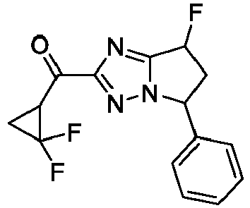
(2,2-difluorciklopropil)-(7-fluor-5-fenil-6,7-dihidro-5H-pirolo[1,2-b][1,2,4]triazol-2-il)metanonas;
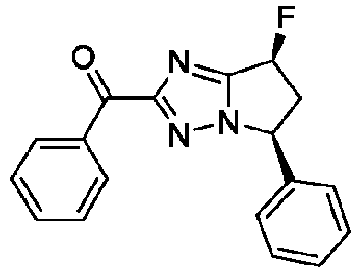
fenil-[rac-(5S,7S)-7-fluor-5-fenil-6,7-dihidro-5H-pirolo[1,2-b][1,2,4]triazol-2-il]metanonas;
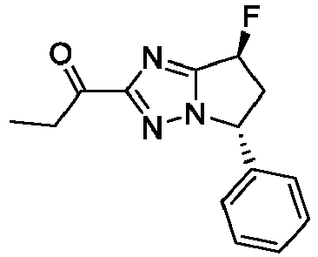
1-[rac-(5R,7S)-7-fluor-5-fenil-6,7-dihidro-5H-pirolo[1,2-b][1,2,4]triazol-2-il]propan-1-onas;
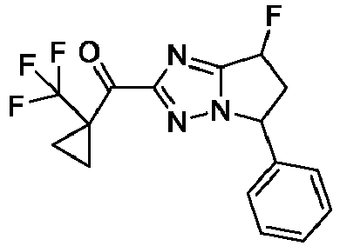
(rac-(5S,7S)-7-fluor-5-fenil-6,7-dihidro-5H-pirolo[1,2-b][1,2,4]triazol-2-il)-[1-(trifluormetil)ciklopropil]metanonas;
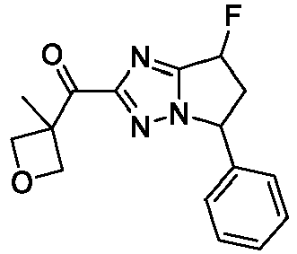
(rac-(5S,7S)-7-fluor-5-fenil-6,7-dihidro-5H-pirolo[1,2-b][1,2,4]triazol-2-il)-(3-metiloksetan-3-il)metanonas;
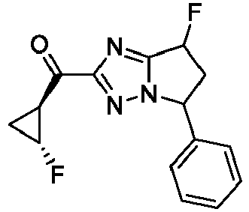
(rac-(5S,7S)-7-fluor-5-fenil-6,7-dihidro-5H-pirolo[1,2-b][1,2,4]triazol-2-il)-[rac-(1S,2R)-2-fluorciklopropil]metanonas;
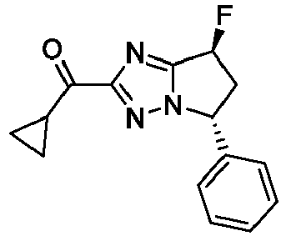
ciklopropil-[rac-(5R,7S)-7-fluor-5-fenil-6,7-dihidro-5H-pirolo[1,2-b][1,2,4]triazol-2-il]metanonas;
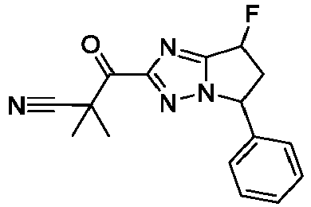
3-(rac-(5S,7S)-7-fluor-5-fenil-6,7-dihidro-5H-pirolo[1,2-b][1,2,4]triazol-2-il)-2,2-dimetil-3-okso-propannitrilas;
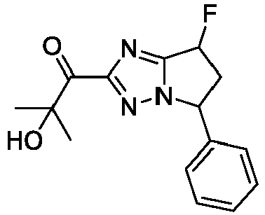
1-(rac-(5S,7S)-7-fluor-5-fenil-6,7-dihidro-5H-pirolo[1,2-b][1,2,4]triazol-2-il)-2-hidroksi-2-metil-propan-1-onas;
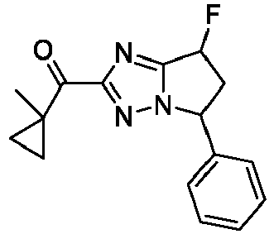
(rac-(SS,7S)-7-fluor-5-fenil-6,7-dihidro-SH-pirolo[1,2-b][1,2,4]triazol-2-il)-(1-metilciklopropil)metanonas;
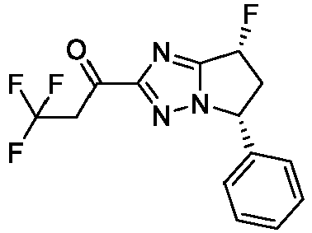
3,3,3-trifluor-1-[rac-(5R,7R)-7-fluor-5-fenil-6,7-dihidro-5H-pirolo[1,2-b][1,2,4]triazol-2-il]propan-1-onas;
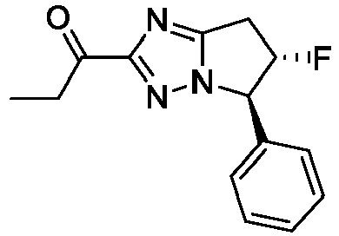
1-[rac-(5R,6S)-6-fluor-5-fenil-6,7-dihidro-5H-pirolo[1,2-b][1,2,4]triazol-2-il]propan-1-onas;
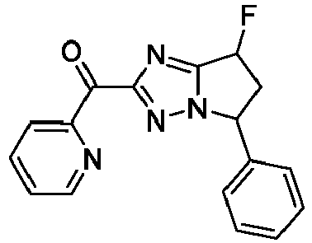
(rac-(5S,7S)-7-fluor-5-fenil-6,7-dihidro-5H-pirolo[1,2-b][1,2,4]triazol-2-il)-(2-piridil)metanonas;
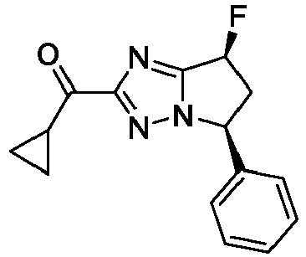
ciklopropil-[(5S,7S)-7-fluor-5-fenil-6,7-dihidro-5H-pirolo[1,2-b][1,2,4]triazol-2-il]metanonas;
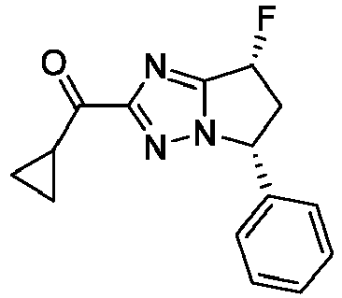
ciklopropil-[(5R,7R)-7-fluor-5-fenil-6,7-dihidro-5H-pirolo[1,2-b][1,2,4]triazol-2-il]metanonas;
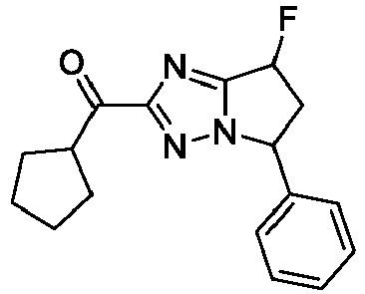
ciklopentil-(rac-(5S,7S)-7-fluor-5-fenil-6,7-dihidro-5H-pirolo[1,2-b][1,2,4]triazol-2-il)metanonas;
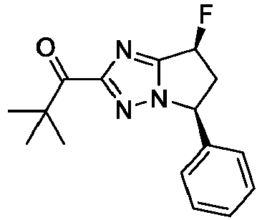
2,2-dimetil-1-[rac-(5S,7S)-7-fluor-5-fenil-6,7-dihidro-5H-pirolo[1,2-b][1,2,4]triazol-2-il]propan-1-onas;
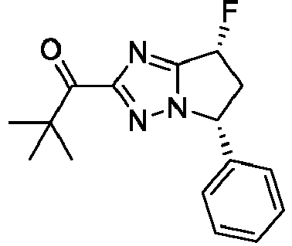
2,2-dimetil-1-[rac-(5R,7R)-7-fluor-5-fenil-6,7-dihidro-5H-pirolo[1,2-b][1,2,4]triazol-2-il]propan-1-onas;
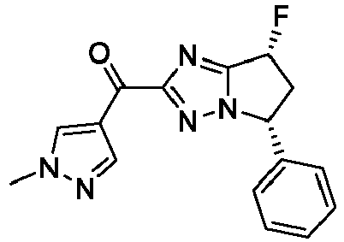
(1-metilpirazol-4-il)-[rac-(5R,7R)-7-fluor-5-fenil-6,7-dihidro-5H-pirolo[1,2-b][1,2,4]triazol-2-il]metanonas;
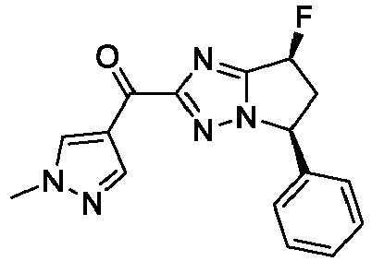
(1-metilpirazol-4-il)-[rac-(5S,7S)-7-fluor-5-fenil-6,7-dihidro-5H-pirolo[1,2-b][1,2,4]triazol-2-il]metanonas;
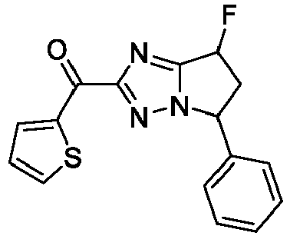
(rac-(5S,7S)-7-fluor-5-fenil-6,7-dihidro-5H-pirolo[1,2-b][1,2,4]triazol-2-il)-(2-tienil)metanonas;
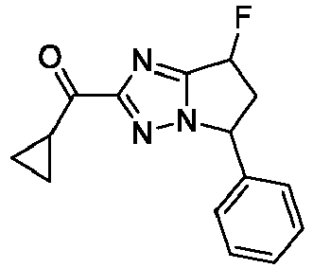
ciklopropil-(rac-(5S,7S)-7-fluor-5-fenil-6,7-dihidro-5H-pirolo[1,2-b][1,2,4]triazol-2-il)metanonas;
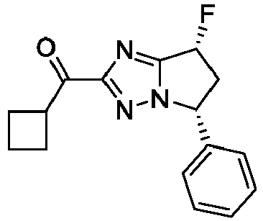
ciklobutil-[rac-(5R,7R)-7-fluor-5-fenil-6,7-dihidro-5H-pirolo[1,2-b][1,2,4]triazol-2-il]metanonas;
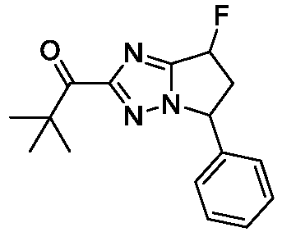
1-(7-fluor-5-fenil-6,7-dihidro-5H-pirolo[1,2-b][1,2,4]triazol-2-il)-2,2-dimetil-propan-1-onas;
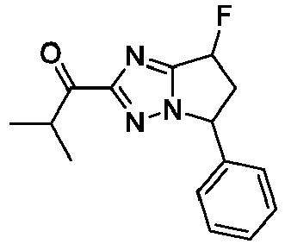
1-(7-fluor-5-fenil-6,7-dihidro-5H-pirolo[1,2-b][1,2,4]triazol-2-il)-2-metil-propan-1-onas;
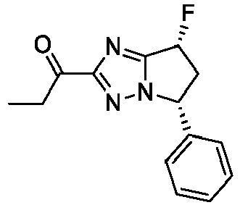
1-[rac-(5R,7R)-7-fluor-5-fenil-6,7-dihidro-5H-pirolo[1,2-b][1,2,4]triazol-2-il]propan-1-onas;
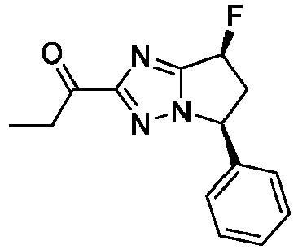
1-[rac-(5S,7S)-7-fluor-5-fenil-6,7-dihidro-5H-pirolo[1,2-b][1,2,4]triazol-2-il]propan-1-onas;
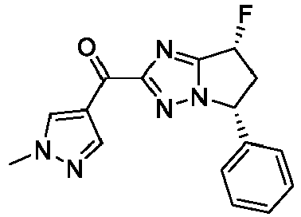
(1-metilpirazol-4-il)-[rac-(5R,7R)-7-fluor-5-fenil-6,7-dihidro-5H-pirolo[1,2-b][1,2,4]triazol-2-il]metanonas;
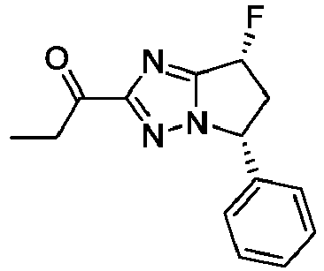
1-[rac-(5R,7R)-7-fluor-5-fenil-6,7-dihidro-5H-pirolo[1,2-b][1,2,4]triazol-2-il]propan-1-onas;
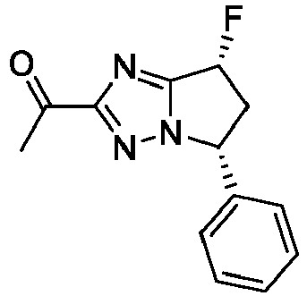
1-[rac-(5R,7R)-7-fluor-5-fenil-6,7-dihidro-5H-pirolo[1,2-b][1,2,4]triazol-2-il]etanonas;
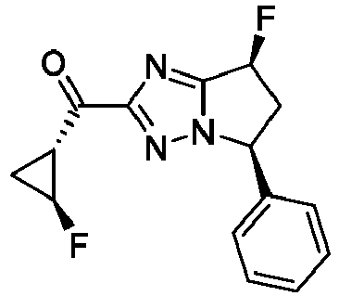
((5S,7S)-7-fluor-5-fenil-6,7-dihidro-5H-pirolo[1,2-b][1,2,4]triazol-2-il)((1R,2S)-2-fluorciklopropil)metanonas;
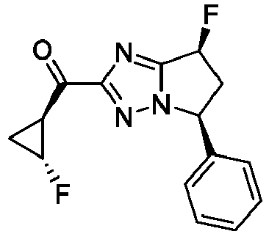
((5S,7S)-7-fluor-5-fenil-6,7-dihidro-5H-pirolo[1,2-b][1,2,4]triazol-2-il)((1S,2R)-2-fluorciklopropil)metanonas;
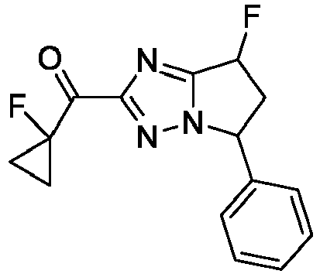
(1-fluorciklopropil)-(rac-(5S,7S)-7-fluor-5-fenil-6,7-dihidro-5H-pirolo[1,2-b][1,2,4]triazol-2-il)metanonas;
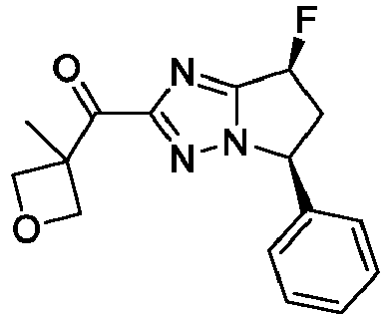
(3-metiloksetan-3-il)-[(5S,7S)-7-fluor-5-fenil-6,7-dihidro-5H-pirolo[1,2-b][1,2,4]triazol-2-il]metanonas;
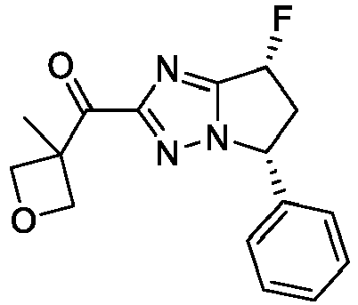
(3-metiloksetan-3-il)-[(5R,7R)-7-fluor-5-fenil-6,7-dihidro-5H-pirolo[1,2-b][1,2,4]triazol-2-il]metanonas;
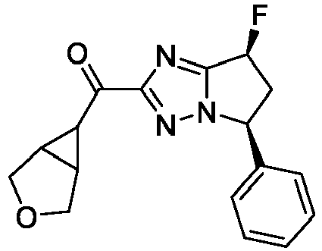
3-oksabiciklo[3.1.0]heksan-6-il-[rac-(5S,7S)-7-fluor-5-fenil-6,7-dihidro-5H-pirolo[1,2-b][1,2,4]triazol-2-il]metanonas;
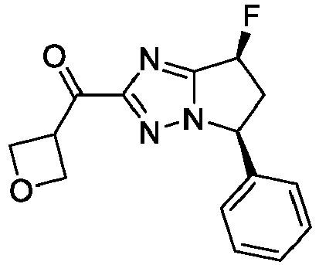
oksetan-3-il-[rac-(5S,7S)-7-fluor-5-fenil-6,7-dihidro-5H-pirolo[1,2-b][1,2,4]triazol-2-il]metanonas;
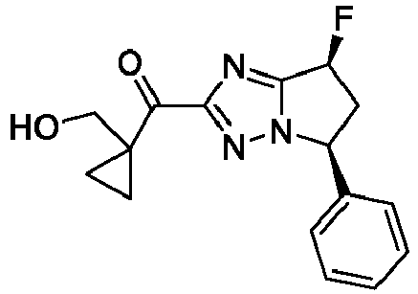
[1-(hidroksimetil)ciklopropil]-[rac-(5S,7S)-7-fluor-5-fenil-6,7-dihidro-5H-pirolo[1,2-b][1,2,4]triazol-2-il]metanonas;
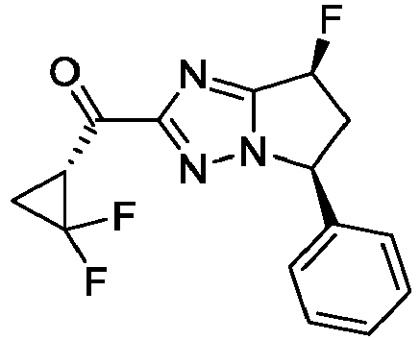
[(1R)-2,2-difluorciklopropil]-[(5S,7S)-7-fluor-5-fenil-6,7-dihidro-5H-pirolo[1,2-b][1,2,4]triazol-2-il]metanonas;
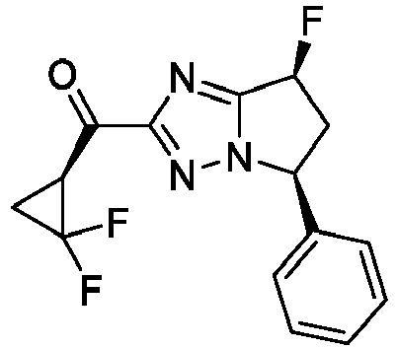
[(1S)-2,2-difluorciklopropil]-[(5S,7S)-7-fluor-5-fenil-6,7-dihidro-5H-pirolo[1,2-b][1,2,4]triazol-2-il]metanonas ir
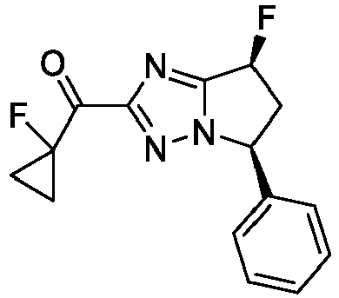
(1-fluorciklopropil)-[(SS,7S)-7-fluor-5-fenil-6,7-dihidro-SH-pirolo[1,2-b][1,2,4]triazol-2-il]metanonas;
arba iš grupės, kurią sudaro:
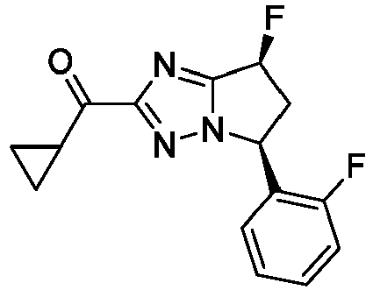
ciklopropil-[(5S,7S)-7-fluor-5-(2-fluorfenil)-6,7-dihidro-5H-pirolo[1,2-b][1,2,4]triazol-2-il]metanonas;
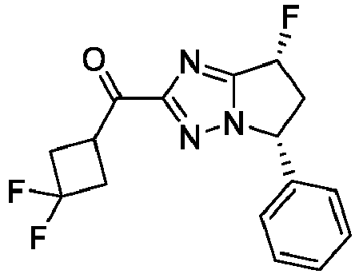
(3,3-difluorciklobutil)-[(5R,7R)-7-fluor-5-fenil-6,7-dihidro-5H-pirolo[1,2-b][1,2,4]triazol-2-il]metanonas;
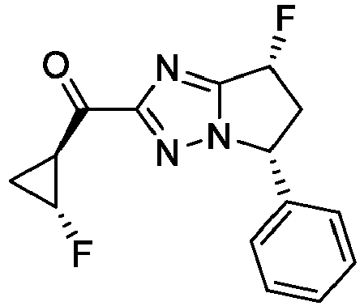
[(1S,2R)-2-fluorciklopropil]-[(5R,7R)-7-fluor-5-fenil-6,7-dihidro-5H-pirolo[1,2-b][1,2,4]triazol-2-il]metanonas;
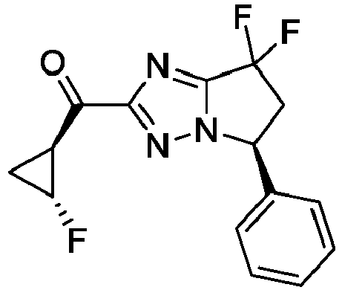
[(5S)-7,7-difluor-5-fenil-5,6-dihidropirolo[1,2-b][1,2,4]triazol-2-il]-[(1S,2R)-2-fluorciklopropil]metanonas;
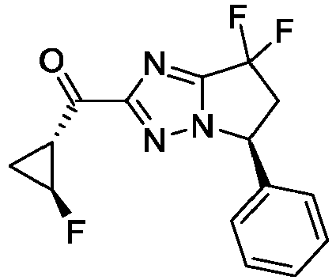
[(5S)-7,7-difluor-5-fenil-5,6-dihidropirolo[1,2-b][1,2,4]triazol-2-il]-[(1R,2S)-2-fluorciklopropil]metanonas;
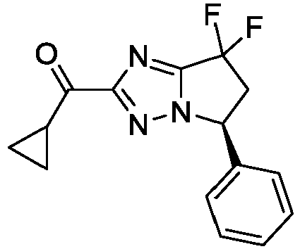
ciklopropil-[(5S)-7,7-difluor-5-fenil-5,6-dihidropirolo[1,2-b][1,2,4]triazol-2-il]metanonas;
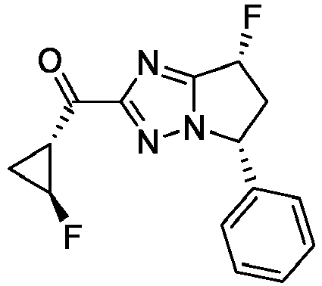
[(1R,2S)-2-fluorciklopropil]-[(5R,7R)-7-fluor-5-fenil-6,7-dihidro-5H-pirolo[1,2-b][1,2,4]triazol-2-il]metanonas;
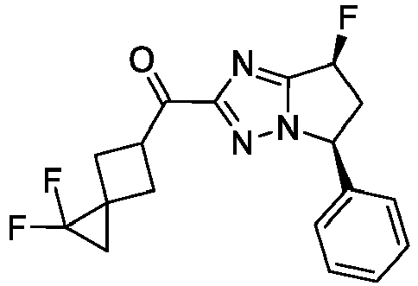
(2,2-difluorspiro[2.3]heksan-5-il)-[(5S,7S)-7-fluor-5-fenil-6,7-dihidro-5H-pirolo[1,2-b][1,2,4]triazol-2-il]metanonas;
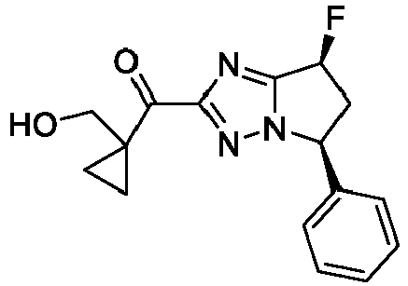
[1-(hidroksimetil)ciklopropil]-[(SS,7S)-7-fluor-5-fenil-6,7-dihidro-SH-pirolo[1,2-b][1,2,4]triazol-2-il]metanonas;
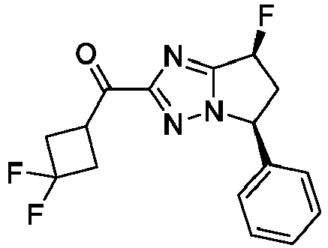
(3,3-difluorciklobutil)-[(5S,7S)-7-fluor-5-fenil-6,7-dihidro-5H-pirolo[1,2-b][1,2,4]triazol-2-il]metanonas;
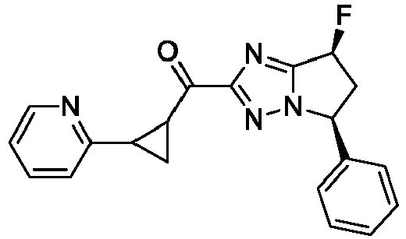
[2-(2-piridil)ciklopropil]-[(5S,7S)-7-fluor-5-fenil-6,7-dihidro-5H-pirolo[1,2-b][1,2,4]triazol-2-il]metanonas;
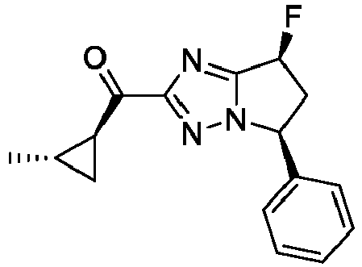
[(5S,7S)-7-fluor-5-fenil-6,7-dihidro-5H-pirolo[1,2-b][1,2,4]triazol-2-il]-[rac-(1S,2S)-2-metilciklopropil]metanonas;
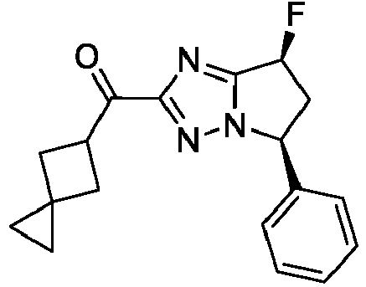
[(5S,7S)-7-fluor-5-fenil-6,7-dihidro-5H-pirolo[1,2-b][1,2,4]triazol-2-il]-spiro[2.3]heksan-5-il-metanonas;
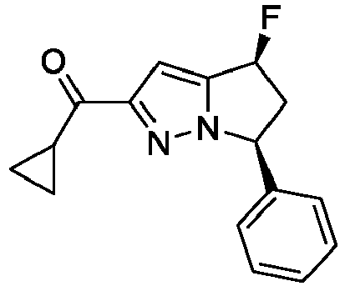
ciklopropil-[rac-(4S,6S)-4-fluor-6-fenil-5,6-dihidro-4H-pirolo[1,2-b]pirazol-2-il]metanonas;
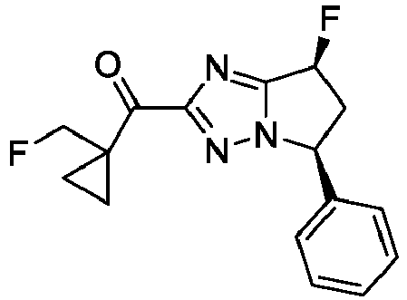
[1-(fluormetil)ciklopropil]-[(SS,7S)-7-fluor-5-fenil-6,7-dihidro-SH-pirolo[1,2-b][1,2,4]triazol-2-il]metanonas;
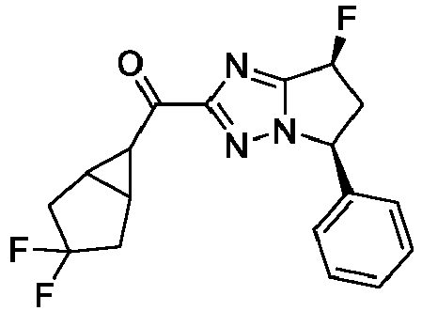
(3,3-difluor-6-biciklo[3. 1.0]heksanil)-[(5S,7S)-7-fluor-5-fenil-6,7-dihidro-5H-pirolo[1,2-b][1,2,4]triazol-2-il]metanonas;
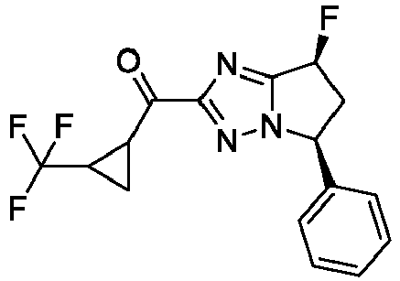
[(5S,7S)-7-fluor-5-fenil-6,7-dihidro-5H-pirolo[1,2-b][1,2,4]triazol-2-il]-[2-(trifluormetil)ciklopropil]metanonas;
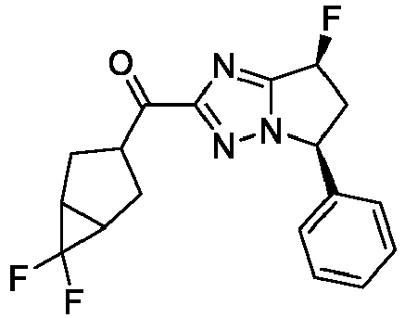
(6,6-difluor-3-biciklo[3. 1.0]heksanil)-[(5S,7S)-7-fluor-5-fenil-6,7-dihidro-5H-pirolo[1,2-b][1,2,4]triazol-2-il]metanonas;
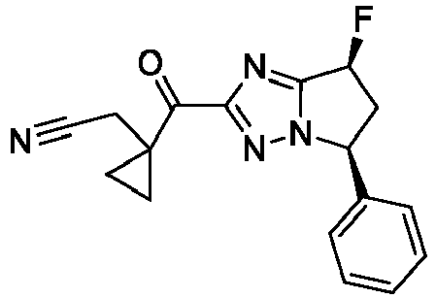
2-[1-[(5S,7S)-7-fluor-5-fenil-6,7-dihidro-5H-pirolo[1,2-b][1,2,4]triazol-2-karbonilciklopropil]acetonitrilas;
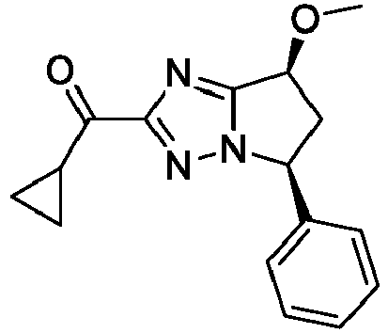
ciklopropil-[(5S,7S)-7-metoksi-5-fenil-6,7-dihidro-5H-pirolo[1,2-b][1,2,4]triazol-2-il]metanonas;
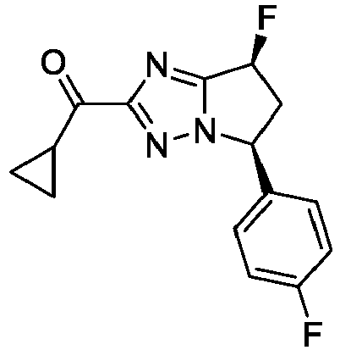
ciklopropil-[(5S,7S)-7-fluor-5-(4-fluorfenil)-6,7-dihidro-5H-pirolo[1,2-b][1,2,4]triazol-2-il]metanonas;
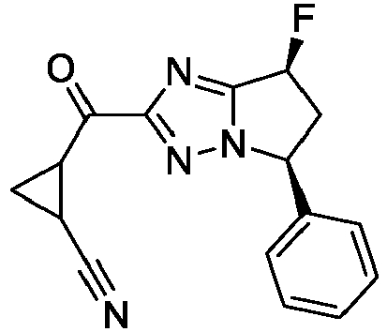
2-[rac-(5S,7S)-7-fluor-5-fenil-6,7-dihidro-5H-pirolo[1,2-b][1,2,4]triazol-2-karbonil]-ciklopropankarbonitrilas;
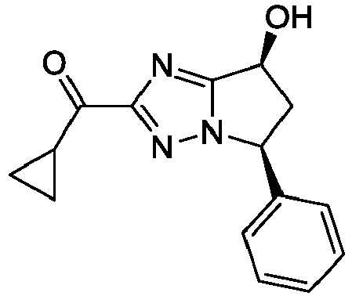
ciklopropil-[(5S,7S)-7-hidroksi-5-fenil-6,7-dihidro-5H-pirolo[1,2-b][1,2,4]triazol-2-il]metanonas;
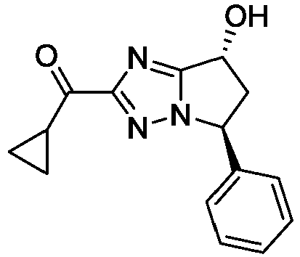
ciklopropil-[(5S,7R)-7-hidroksi-5-fenil-6,7-dihidro-5H-pirolo[1,2-b][1,2,4]triazol-2-il]metanonas;
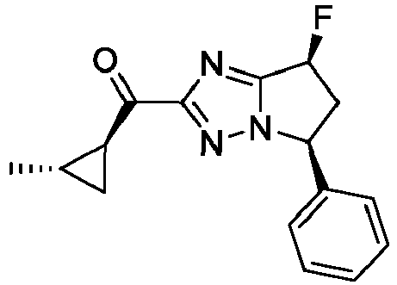
[(SS,7S)-7-fluor-5-fenil-6,7-dihidro-SH-pirolo[1,2-b][1,2,4]triazol-2-il]-[(1S,2S)-2-metilciklopropil]metanonas;
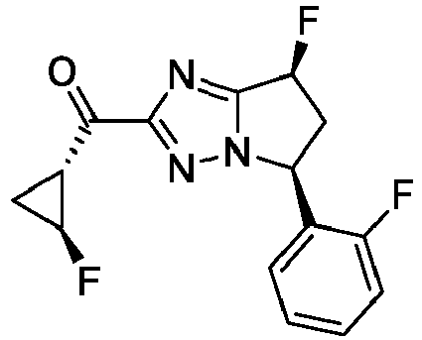
[(1R,2S)-2-fluorciklopropil]-[(SS,7S)-7-fluor-5-(2-fluorfenil)-6,7-dihidro-SH-pirolo[1,2-b][1,2,4]triazol-2-il]metanonas;
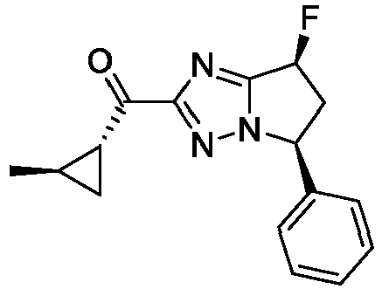
[(5S,7S)-7-fluor-5-fenil-6,7-dihidro-5H-pirolo[1,2-b][1,2,4]triazol-2-il]-[(1R,2R)-2-metilciklopropil]metanonas;
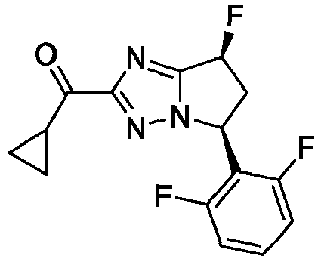
ciklopropil-[(5S,7S)-5-(2,6-difluorfenil)-7-fluor-6,7-dihidro-5H-pirolo[1,2-b][1,2,4]triazol-2-il]metanonas;
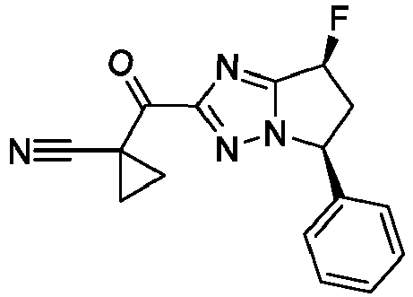
1-[(5S,7S)-7-fluor-5-fenil-6,7-dihidro-5H-pirolo[1,2-b][1,2,4]triazol-2-karbonil]ciklopropankarbonitrilas;
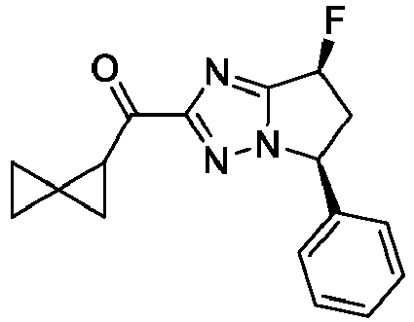
[(5S,7S)-7-fluor-5-fenil-6,7-dihidro-5H-pirolo[1,2-b][1,2,4]triazol-2-il]-spiro[2.2]pentan-2-il-metanonas;
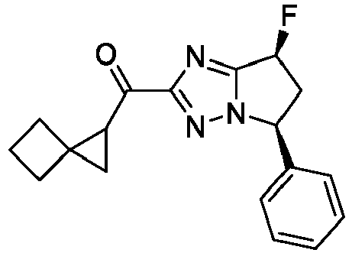
[(5S,7S)-7-fluor-5-fenil-6,7-dihidro-5H-pirolo[1,2-b][1,2,4]triazol-2-il]-spiro[2.3]heksan-2-il-metanonas;
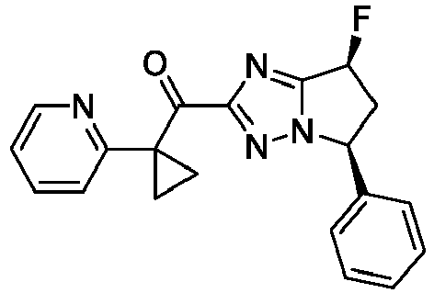
[1-(2-piridil)ciklopropil]-[(5S,7S)-7-fluor-5-fenil-6,7-dihidro-5H-pirolo[1,2-b][1,2,4]triazol-2-il]metanonas;
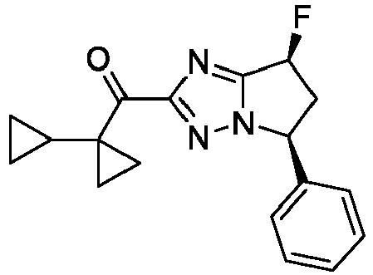
(1-ciklopropilciklopropil)-[(SS,7S)-7-fluor-5-fenil-6,7-dihidro-SH-pirolo[1,2-b][1,2,4]triazol-2-il]metanonas;
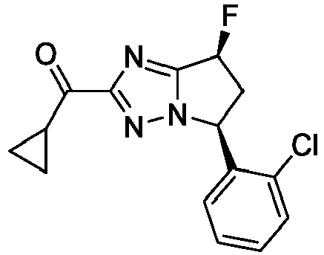
ciklopropil-[(5S,7S)-5-(2-chlorfenil)-7-fluor-6,7-dihidro-5H-pirolo[1,2-b][1,2,4]triazol-2-il]metanonas;
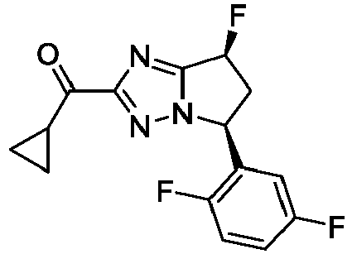
ciklopropil-[(5S,7S)-5-(2,5-difluorfenil)-7-fluor-6,7-dihidro-5H-pirolo[1,2-b][1,2,4]triazol-2-il]metanonas;
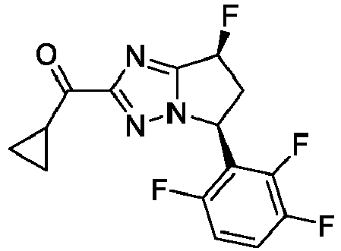
ciklopropil-[(5S,7S)-7-fluor-5-(2,3,6-trifluorfenil)-6,7-dihidro-5H-pirolo[1,2-b][1,2,4]triazol-2-il]metanonas;
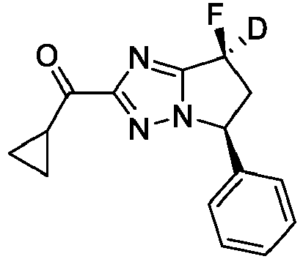
ciklopropil-[(5S,7S)-7-deuterio-7-fluor-5-fenil-5,6-dihidropirolo[1,2-b][1,2,4]triazol-2-il]metanonas;
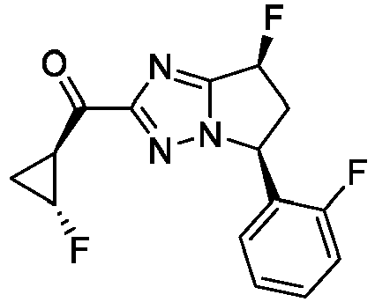
[(1S,2R)-2-fluorciklopropil]-[(5S,7S)-7-fluor-5-(2-fluorfenil)-6,7-dihidro-5H-pirolo[1,2-b][1,2,4]triazol-2-il]metanonas;
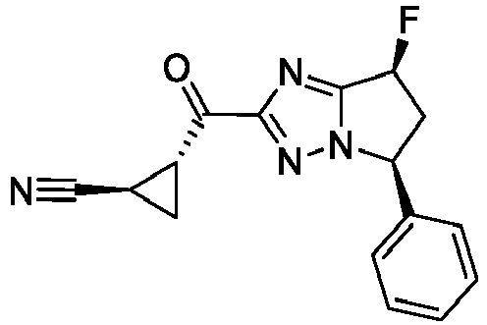
rac-(1R,2R)-2-[(5S,7S)-7-fluor-5-fenil-6,7-dihidro-5H-pirolo[1,2-b][1,2,4]triazol-2-karbonil]ciklopropankarbonitrilas;
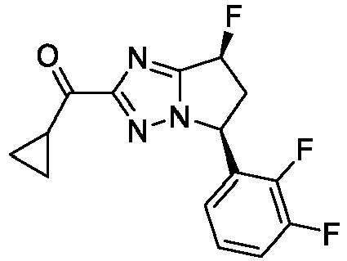
ciklopropil-[(5S,7S)-5-(2,3-difluorfenil)-7-fluor-6,7-dihidro-5H-pirolo[1,2-b][1,2,4]triazol-2-il]metanonas;
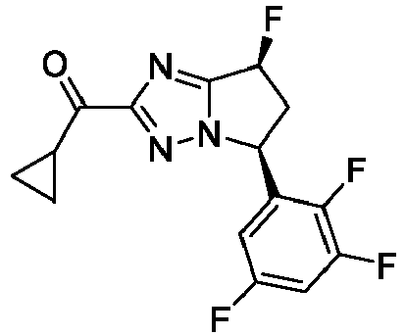
ciklopropil-[(5S,7S)-7-fluor-5-(2,3,5-trifluorfenil)-6,7-dihidro-5H-pirolo[1,2-b][1,2,4]triazol-2-il]metanonas;
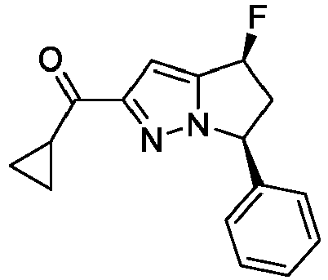
ciklopropil-[(4S,6S)-4-fluor-6-fenil-5,6-dihidro-4H-pirolo[1,2-b]pirazol-2-il]metanonas;
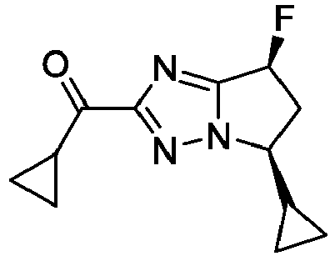
ciklopropil-[(5S,7S)-5-ciklopropil-7-fluor-6,7-dihidro-5H-pirolo[1,2-b][1,2,4]triazol-2-il]metanonas;
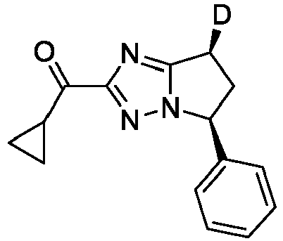
ciklopropil-[(5S,7S)-7-deuterio-5-fenil-6,7-dihidro-5H-pirolo[1,2-b][1,2,4]triazol-2-il]metanonas;
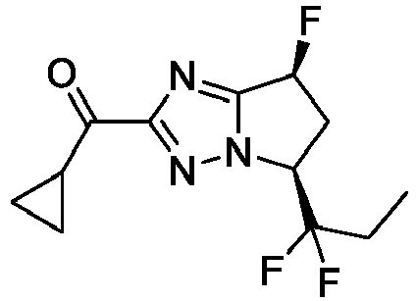
ciklopropil-[rac-(5S,7S)-5-(1,1-difluorpropil)-7-fluor-6,7-dihidro-5H-pirolo[1,2-b][1,2,4]triazol-2-il]metanonas;
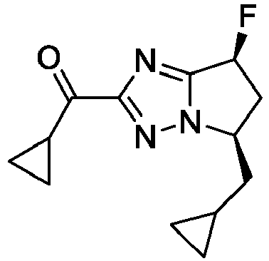
ciklopropil-[(5R,7S)-5-(ciklopropilmetil)-7-fluor-6,7-dihidro-5H-pirolo[1,2-b][1,2,4]triazol-2-il]metanonas;
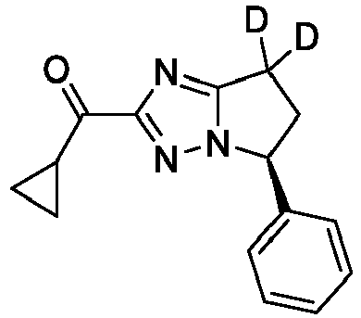
ciklopropil-[(5S)-7,7-dideuterio-5-fenil-5,6-dihidropirolo[1,2-b][1,2,4]triazol-2-il]metanonas;
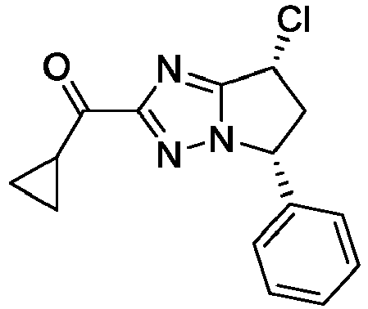
ciklopropil-[(5R,7R)-7-chlor-5-fenil-6,7-dihidro-5H-pirolo[1,2-b][1,2,4]triazol-2-il]metanonas;
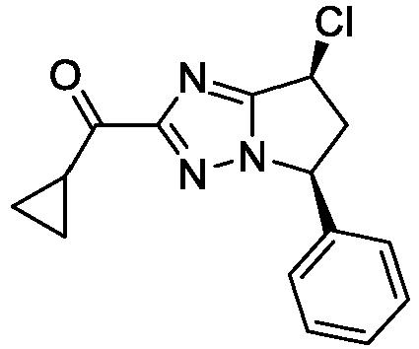
ciklopropil-[(5S,7S)-7-chlor-5-fenil-6,7-dihidro-5H-pirolo[1,2-b][1,2,4]triazol-2-il]metanonas;
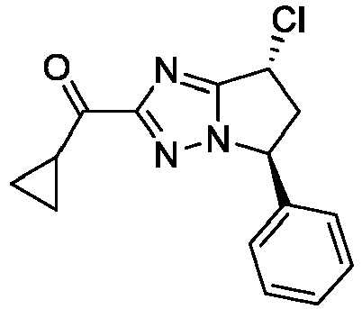
ciklopropil-[(5S,7R)-7-chlor-5-fenil-6,7-dihidro-5H-pirolo[1,2-b][1,2,4]triazol-2-il]metanonas;
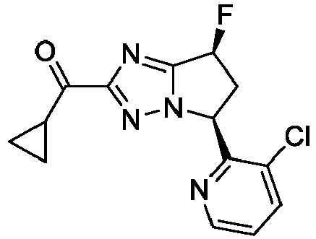
ciklopropil-[rac-(5S,7S)-5-(3-chlor-2-piridil)-7-fluor-6,7-dihidro-5H-pirolo[1,2-b][1,2,4]triazol-2-il]metanonas;
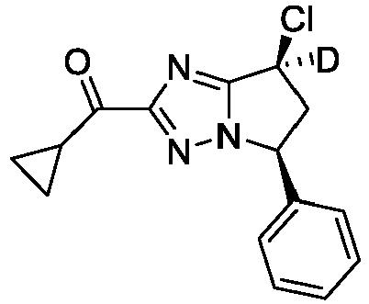
ciklopropil-[rac-(5S,7S)-7-chlor-7-deuterio-5-fenil-5,6-dihidropirolo[1,2-b][1,2,4]triazol-2-il]metanonas;
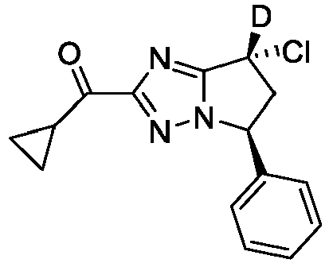
ciklopropil-[rac-(5S,7R)-7-chlor-7-deuterio-5-fenil-5,6-dihidropirolo[1,2-b][1,2,4]triazol-2-il]metanonas;
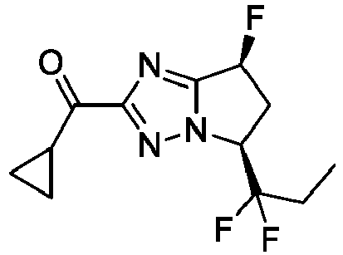
ciklopropil-[(5S,7S)-5-(1,1-difluorpropil)-7-fluor-6,7-dihidro-5H-pirolo[1,2-b][1,2,4]triazol-2-il]metanonas;
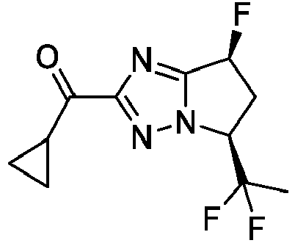
ciklopropil-[rac-(SS,7S)-5-(1,1-difluoretil)-7-fluor-6,7-dihidro-SH-pirolo[1,2-b][1,2,4]triazol-2-il]metanonas;
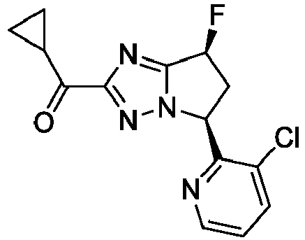
ciklopropil-[(5S,7S)-5-(3-chlor-2-piridil)-7-fluor-6,7-dihidro-5H-pirolo[1,2-b][1,2,4]triazol-2-il]metanonas;
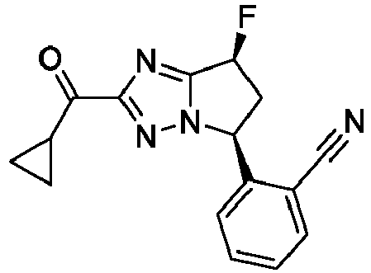
2-[(5S,7S)-2-(ciklopropankarbonil)-7-fluor-6,7-dihidro-5H-pirolo[1,2-b][1,2,4]triazol-5-il]benzonitrilas;
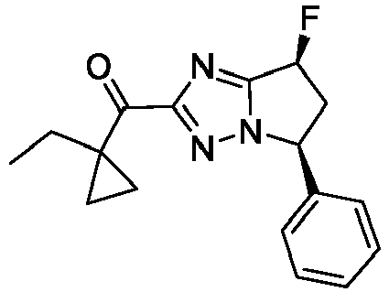
(1-etilciklopropil)-[rac-(5S,7S)-7-fluor-5-fenil-6,7-dihidro-5H-pirolo[1,2-b][1,2,4]triazol-2-il]metanonas;
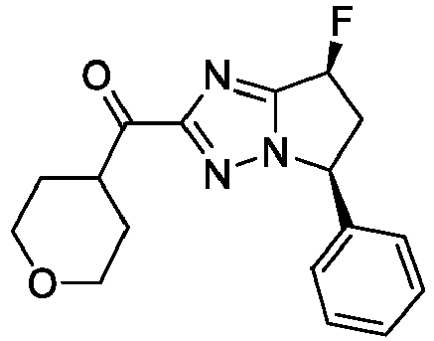
[rac-(5S,7S)-7-fluor-5-fenil-6,7-dihidro-5H-pirolo[1,2-b][1,2,4]triazol-2-il]-tetrahidropiran-4-il-metanonas;
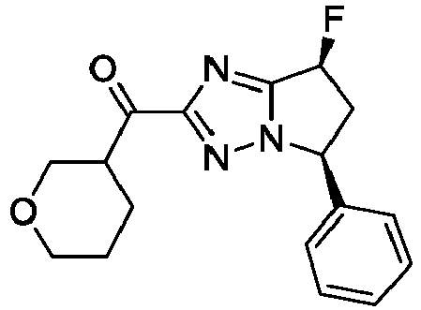
[rac-(5S,7S)-7-fluor-5-fenil-6,7-dihidro-5H-pirolo[1,2-b][1,2,4]triazol-2-il]-tetrahidropiran-3-il-metanonas;
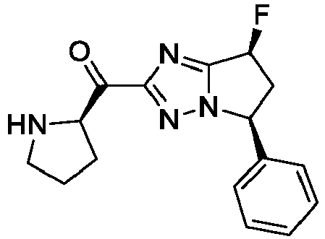
[rac-(5S,7S)-7-fluor-5-fenil-6,7-dihidro-5H-pirolo[1,2-b][1,2,4]triazol-2-il]-[rac-(2R)-pirolidin-2-il]metanonas;
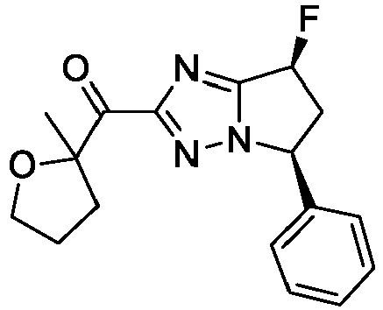
(2-metiltetrahidrofuran-2-il)-[rac-(5S,7S)-7-fluor-5-fenil-6,7-dihidro-5H-pirolo[1,2-b][1,2,4]triazol-2-il]metanonas;
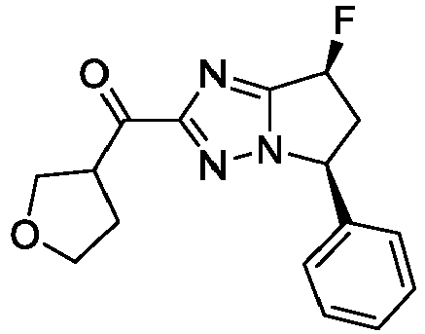
[rac-(5S,7S)-7-fluor-5-fenil-6,7-dihidro-5H-pirolo[1,2-b][1,2,4]triazol-2-il]-tetrahidrofuran-3-il-metanonas;
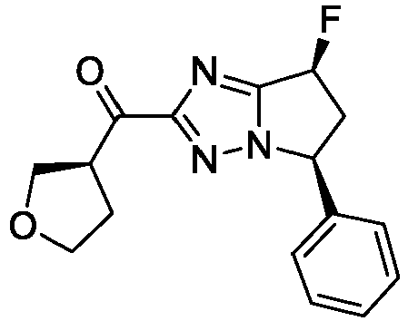
[rac-(5S,7S)-7-fluor-5-fenil-6,7-dihidro-5H-pirolo[1,2-b][1,2,4]triazol-2-il]-[rac-(3S)-tetrahidrofuran-3-il]metanonas;
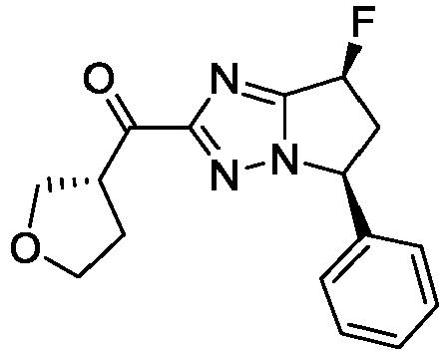
[rac-(5S,7S)-7-fluor-5-fenil-6,7-dihidro-5H-pirolo[1,2-b][1,2,4]triazol-2-il]-[rac-(3R)-tetrahidrofuran-3-il]metanonas;
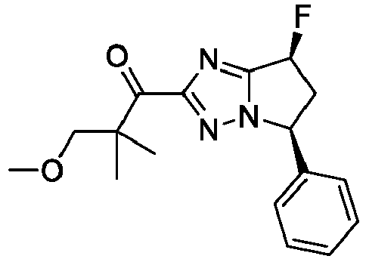
3-metoksi-2,2-dimetil-1-[rac-(5S,7S)-7-fluor-5-fenil-6,7-dihidro-5H-pirolo[1,2-b][1,2,4]triazol-2-il]propan-1-onas;
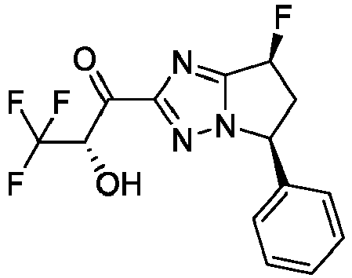
rac-(2S)-3,3,3-trifluor-2-hidroksi-1-[rac-(5S,7S)-7-fluor-5-fenil-6,7-dihidro-5H-pirolo[1,2-b][1,2,4]triazol-2-il]propan-1-onas;
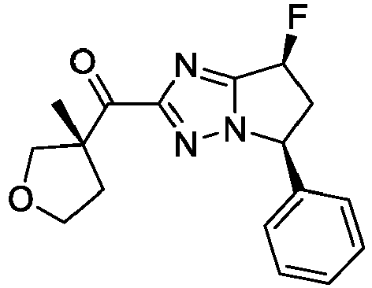
[rac-(5S,7S)-7-fluor-5-fenil-6,7-dihidro-5H-pirolo[1,2-b][1,2,4]triazol-2-il]-[rac-(3R)-3-metiltetrahidrofuran-3-il]metanonas;
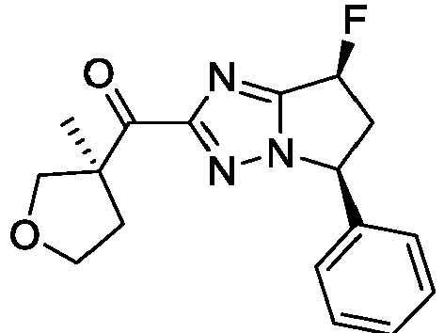
[rac-(5S,7S)-7-fluor-5-fenil-6,7-dihidro-5H-pirolo[1,2-b][1,2,4]triazol-2-il]-[rac-(3S)-3-metiltetrahidrofuran-3-il]metanonas;
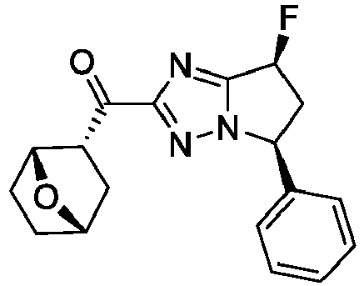
[rac-(5S,7S)-7-fluor-5-fenil-6,7-dihidro-5H-pirolo[1,2-b][1,2,4]triazol-2-il]-[rac-(1R,2R,4S)-7-oksabiciklo[2.2.1]heptan-2-il]metanonas;
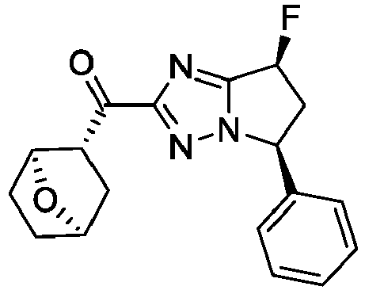
((1S,2R,4R)-7-oksabiciklo[2.2.1]heptan-2-il)((5S,7S)-7-fluor-5-fenil-6,7-dihidro-5H-pirolo[1,2-b][1,2,4]triazol-2-il)metanonas;
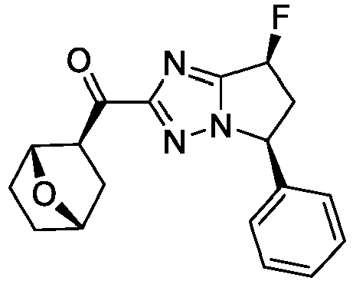
((1R,2S,4S)-7-oksabiciklo[2.2.1]heptan-2-il)((5S,7S)-7-fluor-5-fenil-6,7-dihidro-5H-pirolo[1,2-b][1,2,4]triazol-2-il)metanonas;
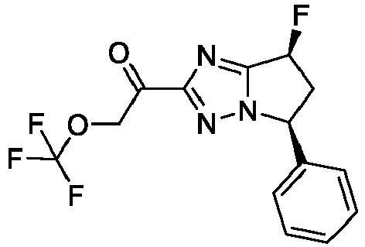
1-[rac-(5S,7S)-7-fluor-5-fenil-6,7-dihidro-5H-pirolo[1,2-b][1,2,4]triazol-2-il]-2-(trifluormetoksi)etanonas;
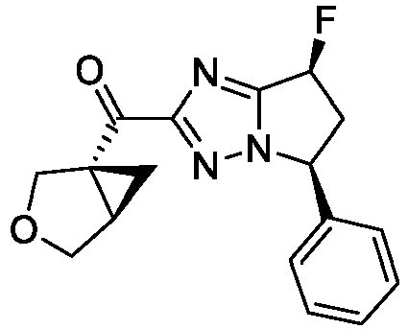
[rac-(5S,7S)-7-fluor-5-fenil-6,7-dihidro-5H-pirolo[1,2-b][1,2,4]triazol-2-il]-[rac-(1R,5R)-3-oksabiciklo[3.1.0]heksan-1-il]metanonas;
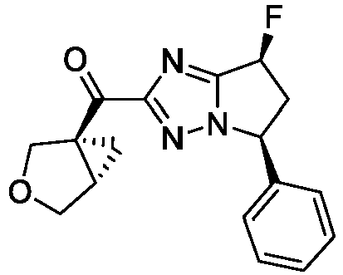
[rac-(5S,7S)-7-fluor-5-fenil-6,7-dihidro-5H-pirolo[1,2-b][1,2,4]triazol-2-il]-[rac-(1S,5S)-3-oksabiciklo[3.1.0]heksan-1-il]metanonas;
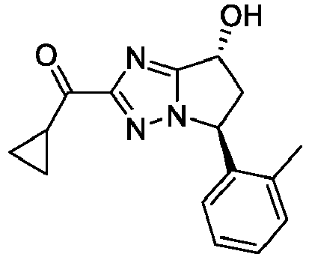
ciklopropil((5S,7R)-7-hidroksi-5-(o-tolil)-6,7-dihidro-5H-pirolo[1,2-b][1,2,4]triazol-2-il)metanonas;
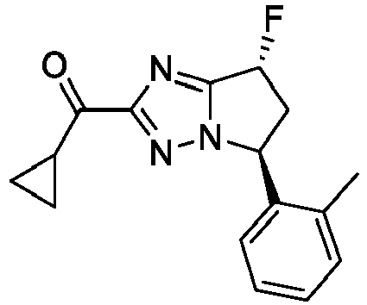
ciklopropil-[rac-(5S,7R)-7-fluor-5-(o-tolil)-6,7-dihidro-5H-pirolo[1,2-b][1,2,4]triazol-2-il]metanonas;
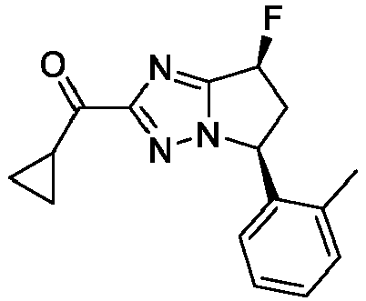
ciklopropil-[rac-(5S,7S)-7-fluor-5-(o-tolil)-6,7-dihidro-5H-pirolo[1,2-b][1,2,4]triazol-2-il]metanonas;
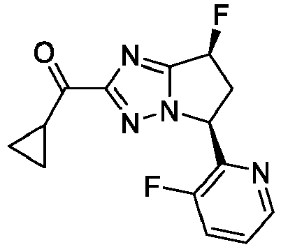
ciklopropil((5S,7S)-7-fluor-5-(3-fluorpiridin-2-il)-6,7-dihidro-5H-pirolo[1,2-b][1,2,4]triazol-2-il)metanonas;
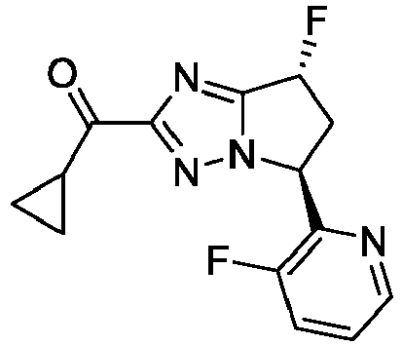
ciklopropil((5S,7R)-7-fluor-5-(3-fluorpiridin-2-il)-6,7-dihidro-5H-pirolo[1,2-b][1,2,4]triazol-2-il)metanonas;
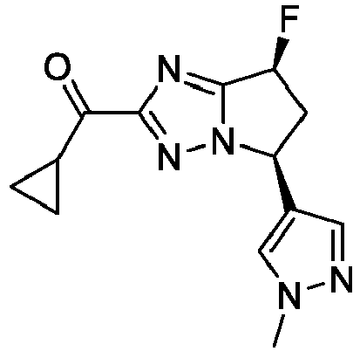
ciklopropil((5S,7S)-7-fluor-5-(1-metil-1H-pirazol-4-il)-6,7-dihidro-5H-pirolo[1,2-b][1,2,4]triazol-2-il)metanonas;
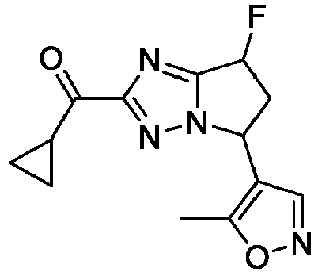
ciklopropil(7-fluor-5-(5-metilizoksazol-4-il)-6,7-dihidro-5H-pirolo[1,2-b][1,2,4]triazol-2-il)metanonas;
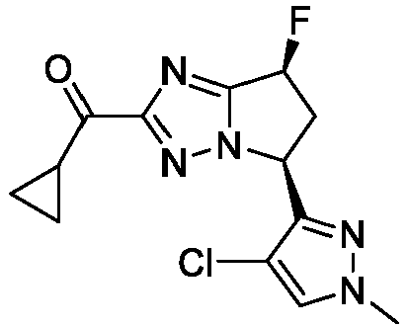
((5S,7S)-5-(4-chlor-1-metil-1H-pirazol-3-il)-7-fluor-6,7-dihidro-5H-pirolo[1,2-b][1,2,4]triazol-2-il)(ciklopropil)metanonas;
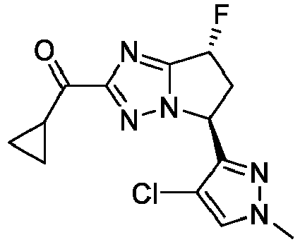
((5S,7R)-5-(4-chlor-1-metil-1H-pirazol-3-il)-7-fluor-6,7-dihidro-5H-pirolo[1,2-b][1,2,4]triazol-2-il)(ciklopropil)metanonas;
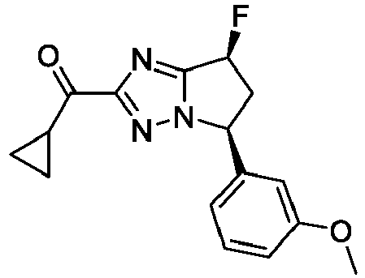
ciklopropil((5S,7S)-7-fluor-5-(3-metoksifenil)-6,7-dihidro-5H-pirolo[1,2-b][1,2,4]triazol-2-il)metanonas;
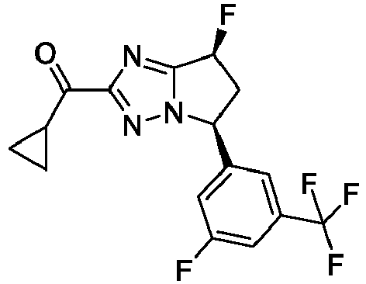
ciklopropil((5S,7S)-7-fluor-5-(3-fluor-5-(trifluormetil)fenil)-6,7-dihidro-5H-pirolo[1,2-b][1,2,4]triazol-2-il)metanonas;
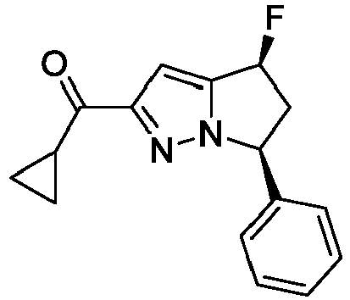
ciklopropil((4S,6S)-4-fluor-6-fenil-5,6-dihidro-4H-pirolo[1,2-b]pirazol-2-il)metanonas;
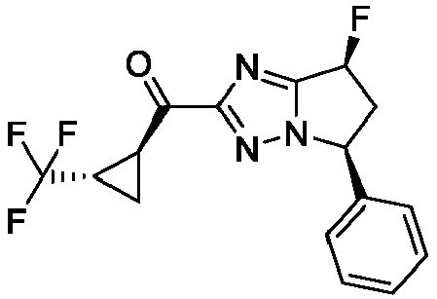
[rac-(5S,7S)-7-fluor-5-fenil-6,7-dihidro-5H-pirolo[1,2-b][1,2,4]triazol-2-il]-[rac-(1S,2S)-2-(trifluormetil)ciklopropil]metanonas;
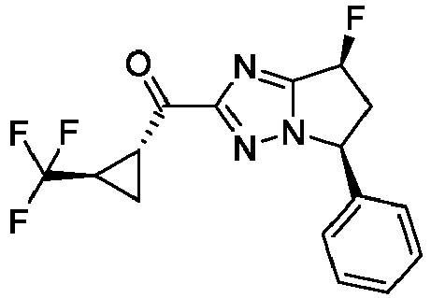
[rac-(5S,7S)-7-fluor-5-fenil-6,7-dihidro-5H-pirolo[1,2-b][1,2,4]triazol-2-il]-[rac-(1R,2R)-2-(trifluormetil)ciklopropil]metanonas;
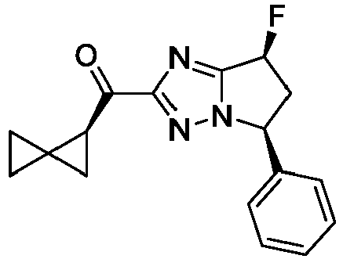
[rac-(5S,7S)-7-fluor-5-fenil-6,7-dihidro-5H-pirolo[1,2-b][1,2,4]triazol-2-il]-[rac-(2S)-spiro[2.2]pentan-2-il]metanonas ir
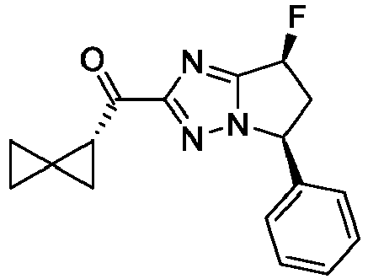

[rac-(5S,7S)-7-fluor-5-fenil-6,7-dihidro-5H-pirolo[1,2-b][1,2,4]triazol-2-il]-[rac-(2R)-spiro[2.2]pentan-2-il]metanonas.
9. Junginys pagal 8 punktą arba farmaciniu požiūriu priimtina jo druska, kur junginys yra parinktas iš grupės, kurią sudaro:
((5S,7S)-7-fluor-5-fenil-6,7-dihidro-5H-pirolo[1,2-b][1,2,4]triazol-2-il)((1R,2R)-2-fluorciklopropil)metanonas;
fenil-[rac-(5S,7S)-7-fluor-5-fenil-6,7-dihidro-5H-pirolo[1,2-b][1,2,4]triazol-2-il]metanonas;
(rac-(5S,7S)-7-fluor-5-fenil-6,7-dihidro-5H-pirolo[1,2-b][1,2,4]triazol-2-il)-(1-metilciklopropil)metanonas;
ciklopropil((5S,7S)-7-fluor-5-fenil-6,7-dihidro-5H-pirolo[1,2-b][1,2,4]triazol-2-il)metanonas;
[(1R,2S)-2-fluorciklopropil]-[(5S,7S)-7-fluor-5-(2-fluorfenil)-6,7-dihidro-5H-pirolo[1,2-b][1,2,4]triazol-2-il]metanonas;
ciklopropil-[(5S,7S)-5-(2,6-difluorfenil)-7-fluor-6,7-dihidro-5H-pirolo[1,2-b][1,2,4]triazol-2-il]metanonas;
ciklopropil-[(5S,7S)-5-(2-chlorfenil)-7-fluor-6,7-dihidro-5H-pirolo[1,2-b][1,2,4]triazol-2-il]metanonas;
ciklopropil-[(5S,7S)-7-chlor-5-fenil-6,7-dihidro-5H-pirolo[1,2-b][1,2,4]triazol-2-il]metanonas ir
ciklopropil((5S,7S)-7-fluor-5-(3-metoksifenil)-6,7-dihidro-5H-pirolo[1,2-b][1,2,4]triazol-2-il)metanonas.

10. Junginys pagal 9 punktą arba farmaciniu požiūriu priimtina jo druska, kur junginys yra ((5S,7S)-7-fluor-5-fenil-6,7-dihidro-5H-pirolo[1,2-b][1,2,4]triazol-2-il)((1R,2R)-2-fluorciklopropil)metanonas.

11. Junginys pagal 9 punktą arba farmaciniu požiūriu priimtina jo druska, kur junginys yra fenil-[rac-(5S,7S)-7-fluor-5-fenil-6,7-dihidro-5H-pirolo[1,2-b][1,2,4]triazol-2-il]metanonas.

12. Junginys pagal 9 punktą arba farmaciniu požiūriu priimtina jo druska, kur junginys yra (rac-(5S,7S)-7-fluor-5-fenil-6,7-dihidro-5H-pirolo[1,2-b][1,2,4]triazol-2-il)-(1-metilciklopropil)metanonas.

13. Junginys pagal 9 punktą arba farmaciniu požiūriu priimtina jo druska, kur junginys yra ciklopropil((5S,7S)-7-fluor-5-fenil-6,7-dihidro-5H-pirolo[1,2-b][1,2,4]triazol-2-il)metanonas.

14. Junginys pagal 9 punktą arba farmaciniu požiūriu priimtina jo druska, kur junginys yra [(1R,2S)-2-fluorciklopropil]-[(5S,7S)-7-fluor-5-(2-fluorfenil)-6,7-dihidro-5H-pirolo[1,2-b][1,2,4]triazol-2-il]metanonas.

15. Junginys pagal 9 punktą arba farmaciniu požiūriu priimtina jo druska, kur junginys yra ciklopropil-[(5S,7S)-5-(2,6-difluorfenil)-7-fluor-6,7-dihidro-5H-pirolo[1,2-b][1,2,4]triazol-2-il]metanonas.

16. Junginys pagal 9 punktą arba farmaciniu požiūriu priimtina jo druska, kur junginys yra ciklopropil-[(5S,7S)-5-(2-chlorfenil)-7-fluor-6,7-dihidro-5H-pirolo[1,2-b][1,2,4]triazol-2-il]metanonas.

17. Junginys pagal 9 punktą arba farmaciniu požiūriu priimtina jo druska, kur junginys yra ciklopropil-[(5S,7S)-7-chlor-5-fenil-6,7-dihidro-5H-pirolo[1,2-b][1,2,4]triazol-2-il]metanonas.

18. Junginys pagal 9 punktą arba farmaciniu požiūriu priimtina jo druska, kur junginys yra ciklopropil((5S,7S)-7-fluor-5-(3-metoksifenil)-6,7-dihidro-5H-pirolo[1,2-b][1,2,4]triazol-2-il)metanonas.

19. Junginys pagal 1 arba 2 punktą arba farmaciniu požiūriu priimtina jo druska, kur pasirinktas junginys yra junginys, kurio k RIP1 inazės slopinimo aktyvumas K_{i} yra mažesnis nei 100 nM.

20. Farmacinė kompozicija, apimanti junginį pagal bet kurį iš 1–19 punktų arba farmaciniu požiūriu priimtiną jo druską ir terapiniu požiūriu inertišką nešiklį.

21. Junginys pagal bet kurį iš 1–19 punktų arba farmaciniu požiūriu priimtina jo druska, skirti naudoti kaip terapiniu požiūriu veiklioji medžiaga.

22. Junginys pagal bet kurį iš 1–19 punktų arba farmaciniu požiūriu priimtina jo druska, skirti naudoti gydant ligą arba sutrikimą, parinktą iš grupės, kurią sudaro Parkinsono liga, demencija su Levi kūneliais, dauginė sisteminė atrofija, parkinsonizmo plius sindromas, tauopatija, Alzheimerio liga, frontotemporalinė demencija, šoninė amiotrofinė sklerozė, spinalinė raumenų atrofija, pirminė šoninė sklerozė, Hantingtono liga, išemija, insultas, intrakranijinis kraujavimas, kraujavimas į smegenis, raumenų distrofija, progresuojanti raumenų atrofija, pseudobulbarinis paralyžius, progresuojantis bulbarinis paralyžius, spinalinė raumenų atrofija, paveldima raumenų atrofija, periferinė neuropatija, progresuojantis supranuklearinis paralyžius, kortikobazalinė degeneracija ir demielinizuojanti liga.

23. Junginys pagal bet kurį iš 1–19 punktų arba farmaciniu požiūriu priimtina jo druska, skirti naudoti gydant ligą arba sutrikimą, parinktą iš grupės, kurią sudaro uždegiminė žarnyno liga, Krono liga, opinis kolitas, glaukoma, psoriazė, psoriazinis artritas, reumatoidinis artritas, spondiloartritas, jaunatvinis idiopatinis artritas ir osteoartritas.

24. Junginys, skirtas naudoti pagal 22 arba 23 punktą, kur liga arba sutrikimas yra parinkti iš grupės, kurią sudaro Alzheimerio liga, išsėtinė sklerozė, Parkinsono liga, šoninė amiotrofinė sklerozė, Hantingtono liga, spinalinė raumenų atrofija, uždegiminė žarnyno liga, Krono liga, opinis kolitas, psoriazė, psoriazinis artritas, reumatoidinis artritas, spondiloartritas ir jaunatvinis idiopatinis artritas.

